MAJ 2020
WHAT DO YOU LIKE?
- Zabawa na utrwalanie słownictwa Butelka
Rozkładamy karty owoce w kole (karty do wydrukowania z pliku „The very hungry caterpillar”. Na środku kładziemy butelkę. Dziecko kręci butelką i mówi po angielsku jakie przedmioty wskazała szyjka butelki.
- Jak myślicie? Co robią krowy?
Obejrzyjcie ten filmik a na pewno będziecie zaskoczeni..
DO YOU LIKE? – Czy lubisz?
YES, I DO. – Tak lubię.
NO, I DON’T. – Nie, nie lubię.
https://www.youtube.com/watch?v=5vpA_luo_78

- Karty pracy.
Połącz owoce z nazwą (z pomocą rodzica);
Narysuj owoc, który lubisz najbardziej.
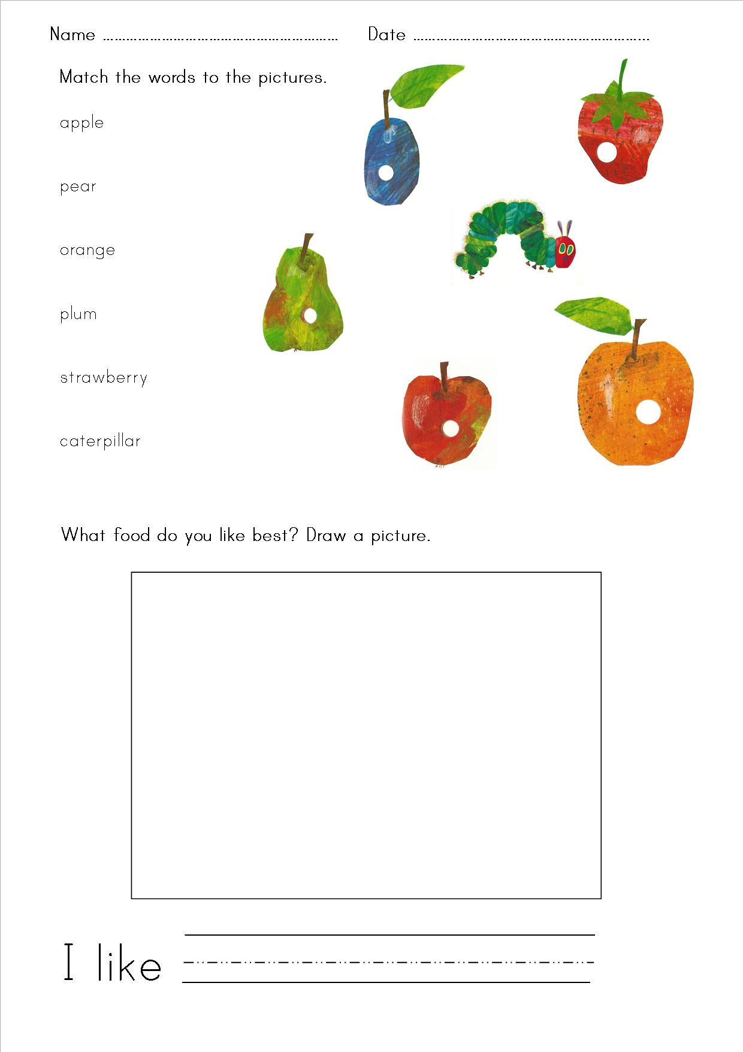

Aby mieć pewność prawidłowej wymowy słówek, zachęcam do skorzystania z internetowego słownika:
https://www.diki.pl/
Przy każdym słowie znajduje się głośnik, który uruchamia wymowę.
ENJOY YOUR TIME!
ŻYCZĘ PRZYJEMNEJ ZABAWY!
P.S. Chętnych zapraszam do kontaktu mailowego, możecie się podzielić twórczością naszych małych artystów…
malgosiatb@gmail.com

